一、选择题（每小题3分，共24分）
1. 在平面直角坐标系中，点（-2，-5）位于（ ）
A. 第一象限 B. 第二象限 C. 第三象限 D. 第四象限
2. 若点M（a，b）满足ab=0，则点M位于（ ）
A. 原点 B. x轴或y轴上 C. x轴上 D. y轴上
3. 点P（2，-3）到y轴的距离等于（ ）
A. –3 B. 2 C. 3 D. 5
4. 如图1，长方形ABCD中，A（-4，1），
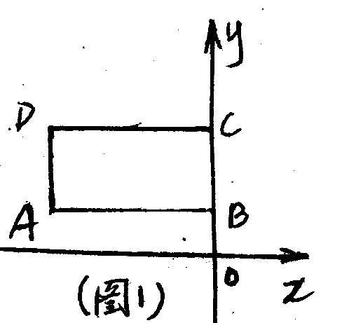
B（0，1），C（0，3），则点D的坐标是（ ）
A. （-3，3） B. （-2，3）
C. （-4，3） D. （4，3）
5. 如图2，△COB是由△AOB经过
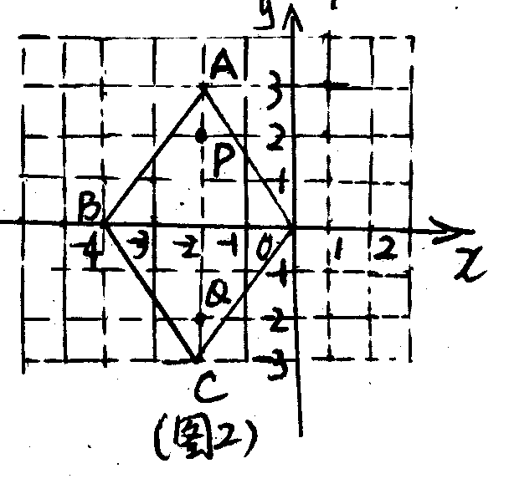
某种变换后得到的图形，若△AOB内
任意一点P的坐标是（a, b），则它的
对应点Q的坐标是（ ）
A. （a，b） B. (-a，b)
C. (-a，-b) D. (a，-b)
6. 已知△ABC的三个顶点的坐标为A（-1，4），B（2，-2），C（5，1），将△ABC的各点的横坐标都加3，纵坐标不变，则（ ）
A. △ABC的形状和大小不变，只是向左方平移了3个单位
B. △ABC的形状和大小不变，只是向右方平移了3个单位
C. △ABC的形状不变，但比原来扩大了
D．△ABC的形状和大小都发生了变化
7. 已知点A在第四象限，且点A到x轴的距离为3，到y轴的距离为4，则点A的坐标是（ ）
A. （3，4） B. （4，3） C. （3， -4） D. (4,-3)
8. 点P（m+3，m+1）在x轴上，则点P的坐标为（ ）
A. （2，0） B. （0，-2） C. （4，0） D. （0，-4）
二、填空题（每题2分，共20分）
9. 平面直角坐标系中，原点O的坐标是 。
10. 点P（-2，1）到y轴的距离是 。
11. 若点P（m，n）在第二象限，则点P′(n，m）在第 象限。
12. 每张电影票都能找到相应的位置，如果将“8排15号”简记为（8，15），那么“15排8号”简记为 。
13. 将点A（-3，5）向 平移1个单位长度，得到点A′(-3，4）。
14. 在方格纸上有两点A、B，若以B为原点建立直角坐标系，则A点的坐标为（4，3），若以A为原点建立直角坐标系，则B点坐标为
。
15. 在x轴上有两点A、B，若A（-5，0），且AB=2，则点B的坐标应为 。
16. 已知|a+2|+|b-3|=0，则点（a，b）位于第 象限。
17. 线段CD是由线段AB平移而得到的，点A（1，-3）的对应点是C（3，-2），则点B（3，-1）的对应点D的坐标是 。
18. 如图3是一围棋盘放置在某
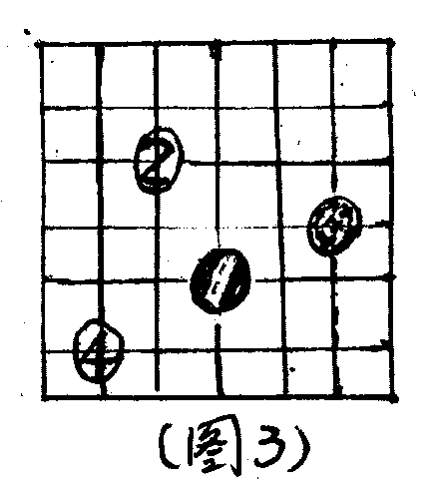
平面直角坐标系内，白棋②的坐标
为（-4，-2），白棋④的坐标为
（-5，-5），则黑棋①的坐标应是
。
三、解答题（共56分）
19. （8分）如图4，如果用（0，0）表示M点的位置，（3，-3）表示E点的位置，请直接写出五角星其他角上黑点的位置。
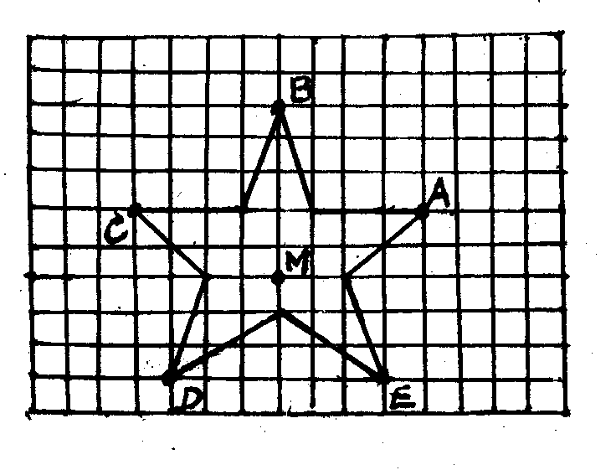

图4

20. （10分）在图5所示的直角坐标中描上A（0，3），B（-1，0），C（1，0），D（3，0），E（0，1），F（0，-1），并指出△ABC和△DEF具有相同的一种特征。
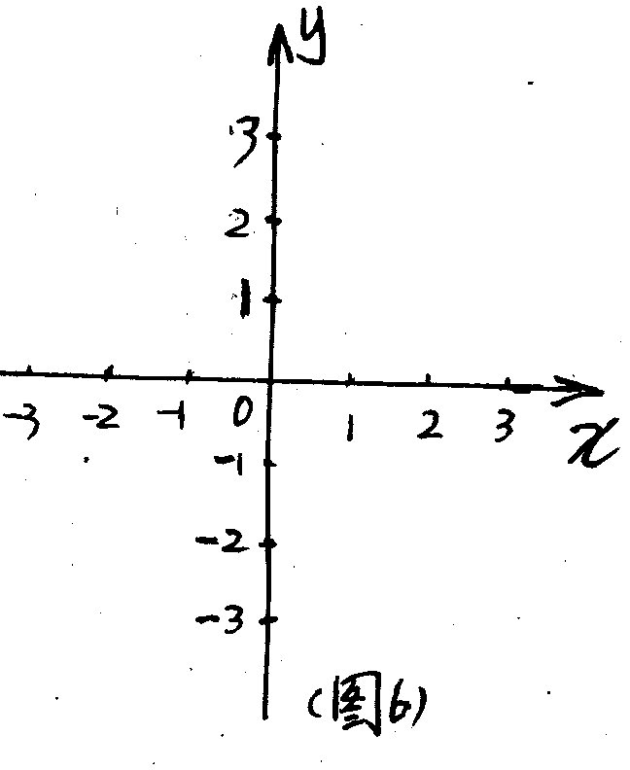

21. （12分）已知点A（a，2），B(-3，b)，根据以下要求确定a、b的值或取值范围。
（1）点A、B不在任何一个象限；
（2）AB所在的直线平行于x轴；
（3）沿y轴折叠，A、B两点重合。

22. （6分）（如图7）已知点A（2，3），B（1，2），且S_{△ABC}=1，试求出满足条件的三个C点的坐标。
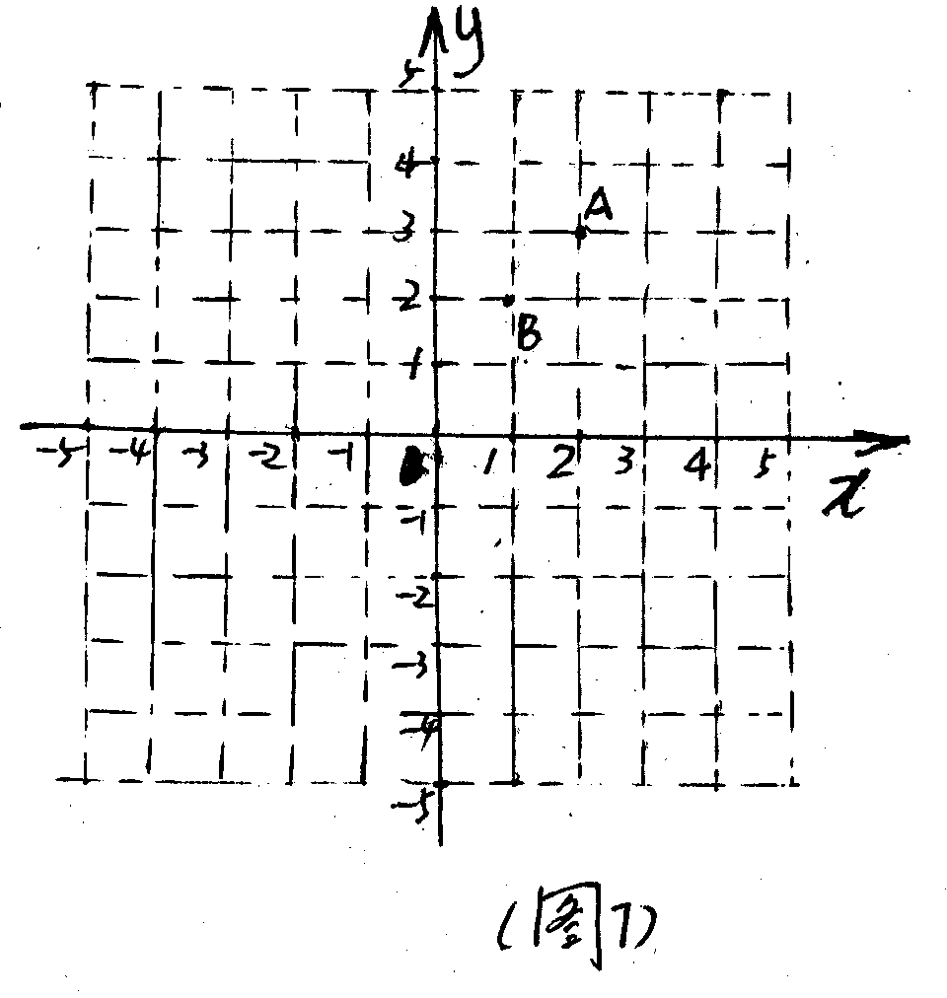

23. （12分）如图8，已知四边形ABCD的四个顶点的坐标分别为
A（0，0），B（9，0），C（7，5），D（2，7）
（1）试计算四边形ABCD的面积；
（2）若将该四边形各顶点的横坐标都增加2，纵坐标都增加3，其面积增加了多少？为什么？
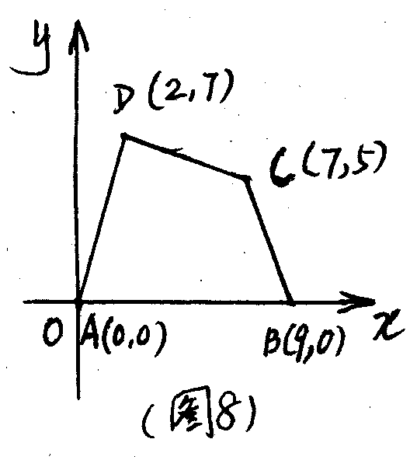

24. （8分）在平面直角坐标系中，横坐标，纵坐标都是整数的点称为整点，观察图9中每一个正方形（实线）四条边上整点的个数。
（1）第4个正方形四条边上整点的个数共有 个；
（2）请你猜测由内到外第n（n为正整数）个正方形四条边上整点的个数共有多少个？
（3）当n=2008时，整点的个数是多少？
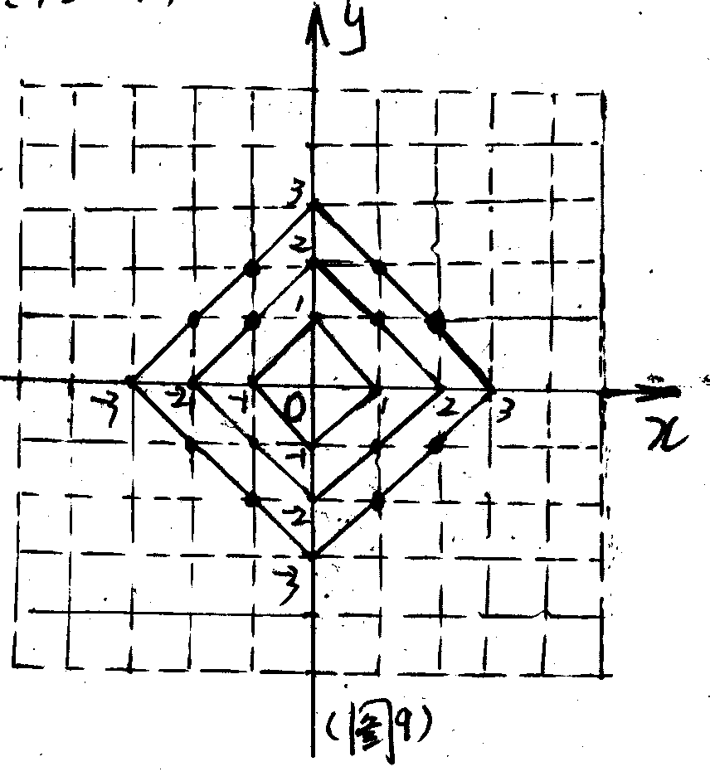

2005~2006学年第二学期七年级数学单元试卷（二）
（内容：第六章 平面直角坐标系）
参 考 答 案
一、1. C；2. B；3. B；4. C；5. D；6. B；7. D；8. A。
二、9. （0，0）；10. 2；11. 四；12. （15，8）；13. 下；14. （-4，-3）；15. （-7，0）或（-3，0）；16. 二；17. （5，0）；18. （-3，-4）。
三、19. A（4，2）；B（0，5）；C（-4，2）；D（-3，-3）
20. （图略）具有相等的特征是：形状相同或面积相等，两者可以通过几何变换而得到（只写出正确的一个即可）。
21. （1）a=b=0 （2）a≠-3，b=2 （3）a=3,b=2
22. （3，2）或（4，3）或（2，1）或（0，3）等。
23. (1)作DE⊥x轴于E，CF⊥x轴于F，则E（2，0），F（7，0）
∴AE=2，EF=5，BF=2，DE=7，CF=5
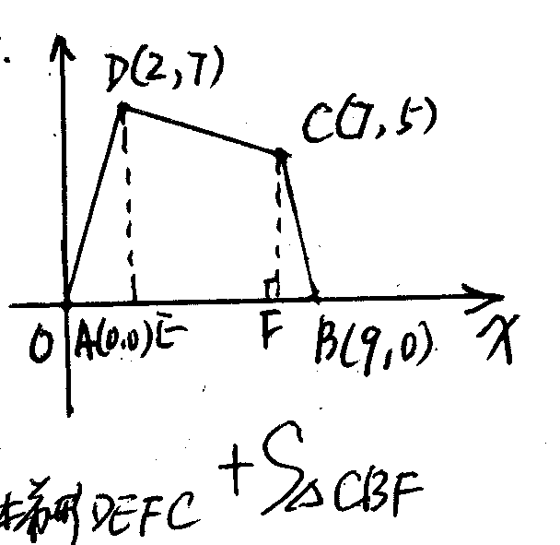
∴S_{四边形ABCD}=S_{△DAF}+S_{梯形DEFC}+S_{△CBF}
=$\frac{1}{2}$×2×7+$\frac{1}{2}$×（7+5）×5+$\frac{1}{2}$×2×5
=7+30+5=42（面积单位）
（2）面积不会增加，因为后者的四边形可通过前者的四边形平移而得到。
24. （1）16； （2）4n； （3）当n=2008时，4n=8032。

